Муниципальное автономное дошкольное образовательное учреждение муниципального образования «город Бугуруслан»
«Детский сад комбинированного вида №22»

КОНСУЛЬТАЦИЯ ДЛЯ РОДИТЕЛЕЙ
«Гигиенические навыки и закаливание»

Подготовила:
Ушмодина Ольга Александровна, воспитатель высшей квалификационной категории МАДОУ «Д/с № 22»

Бугуруслан - 2020
Консультация «Гигиенические навыки и закаливание».
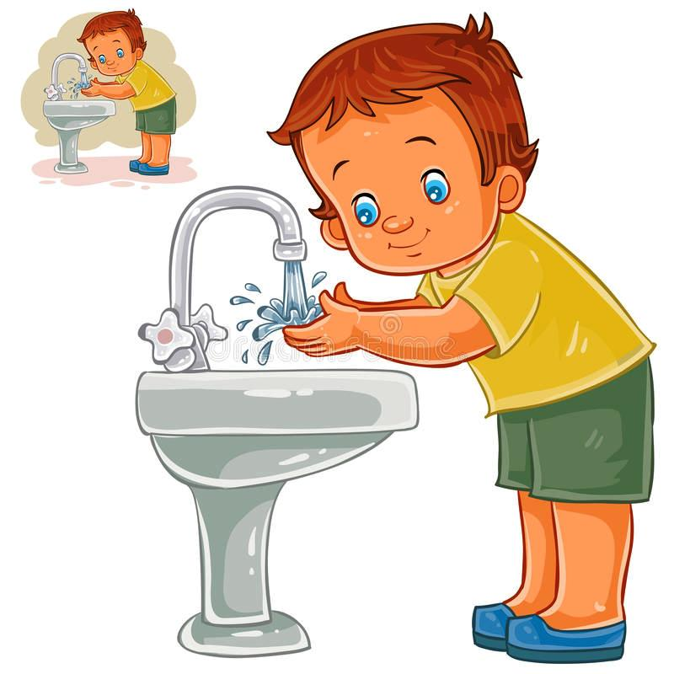
Обычно непоседливый и активный ребенок дошкольного возраста с трудом может усидеть на одном месте, пока мама причесывает его волосы или остригает ногти, не любит мыть голову, зубы чистит поспешно и то, лишь после неоднократного напоминания взрослых. А как нелегко ребенку просыпаться рано утром и, собираясь в детский сад, самостоятельно одеваться. Надо помнить, что надевать, зачем, уметь застегнуть пуговицы, завязать шнурки и т.п.
Ребенок не хочет прилагать усилия, переводит действия по уходу за собой на маму или папу. А родители и сами при появлении у ребенка даже малейших затруднений спешат прийти на помощь. Конечно, маме гораздо проще и быстрее самой умыть ребенка, одеть его, чем ждать, пока ребенок будет это делать медленно и неуклюже. И при этом следует понимать, что таким образом она формирует у ребенка пассивную позицию, тормозит развитие у него самостоятельности и культурно-гигиенических навыков. Поэтому ребенок приходит в детский сад и не может справиться, беспомощно просит воспитателей: «помогите», «застегните», «оденьте».
Поэтому, вместо того, чтобы делать за ребенка абсолютно все, позаботьтесь о том, чтобы обеспечить дома условия, благоприятные для формирования у ребенка культурно-гигиенических навыков. Постоянно повторяйте вместе с ребенком те или иные действия, пока навыки окончательно не сформируются.
Что должен уметь ребенок на разных возрастных этапах дошкольного возраста?
Прежде всего, выясним последовательность формирования у ребенка дошкольного возраста культурно-гигиенических навыков и навыков, на которые целесообразно ориентироваться.
Так, уже на втором году жизни дети должны уметь подставлять руки под струю воды в умывальнике, смывать мыльную пену с рук, вытираться полотенцем, пить из чашки, есть ложкой, пользоваться салфеткой, носовым платком и тому подобное.
Трехлетние дети уже должны есть самостоятельно и аккуратно, тщательно пережевывать пищу, правильно держать ложку, самостоятельно закатывать рукава перед умыванием, пользоваться мылом, умываться, вытирать лицо полотенцем. Детей младшего дошкольного возраста следует обучать пользоваться столовыми приборами (ложкой, вилкой, ножом), салфеткой, есть аккуратно, полоскать рот после еды, правильно чистить зубы, причесываться, соблюдать правила пользования предметами личной гигиены.
Дети старшего дошкольного возраста уже в состоянии самостоятельно контролировать соблюдение личной гигиены, культурно вести себя за столом и тому подобное.
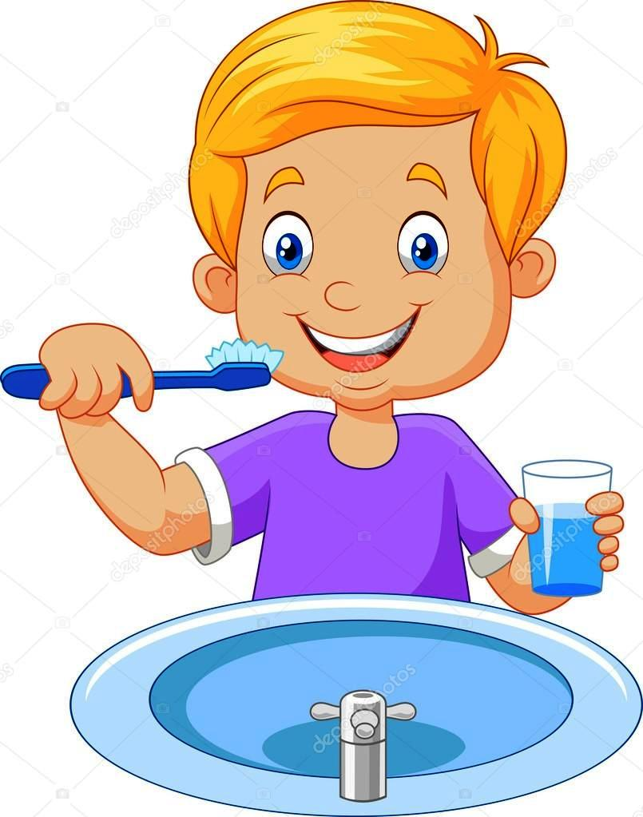
Как поощрять ребенка к самостоятельности в уходе за собой?
К активности и самостоятельным действиям по уходу за собой ребенка в значительной мере поощряет благоприятная организация условий для проведения гигиенических процедур. Поэтому, чтобы обеспечить ребенку удобство и комфортность, создайте в ванной комнате все необходимые условия для этого, в частности:
- прикрепите крючок для полотенца на уровне роста ребенка;
- поставьте рядом с умывальником низкий стульчик, стоя на котором ребенку будет удобно достать руками до крана;
- прикрепите ручку-держатель к стене над ванной, чтобы ребенок мог держаться за нее обеими руками во время подмывания, мытья ног, принятия гигиенического душа;
- положите рядом с ванной коврик, чтобы ребенок не поскользнулся.
Обязательно приобретите ребенку его личные предметы гигиены: полотенца, расческу для расчесывания волос, зубную щетку, детское мыло, мочалку и тому подобное. Дайте ребенку возможность самостоятельно их выбирать в магазине. Обычно детям нравится принадлежности ярких цветов, с интересными узорами или изображениями любимых персонажей или мультфильмов.
Все предметы личной гигиены для ребенка следует подбирать с учетом его возрастных возможностей и антропометрических особенностей. Скажем, размер куска мыла должен соответствовать размеру детской руки, на полотенце обязательно должна быть петелька, чтобы ребенок одним движением мог взять и повесить его, стаканчики для зубной щетки должны быть устойчивыми, удобными и безопасными; расческу следует подбирать с тупыми зубчиками, чтобы не повредить нежную кожу ребенка.
Что нужно помнить родителям, приучая ребенка к аккуратности?
Работая над формированием у ребенка явных культурно-гигиенических навыков, помните несколько важных правил:
- спешка и нетерпение взрослых приглушают инициативу ребенка, его желание быть самостоятельным;
- в процессе общения с ребенком как можно чаще высказывайте положительное отношение к чистоте, опрятности;
- организуйте режимные моменты интересно - тогда ребенок охотно будет выполнять определенные действия. Во время гигиенических процедур, скажем, рассказывайте ребенку короткие дидактические стихи, берите с собой в ванную любимую игрушку ребенка, «которая тоже хочет быть опрятной»;
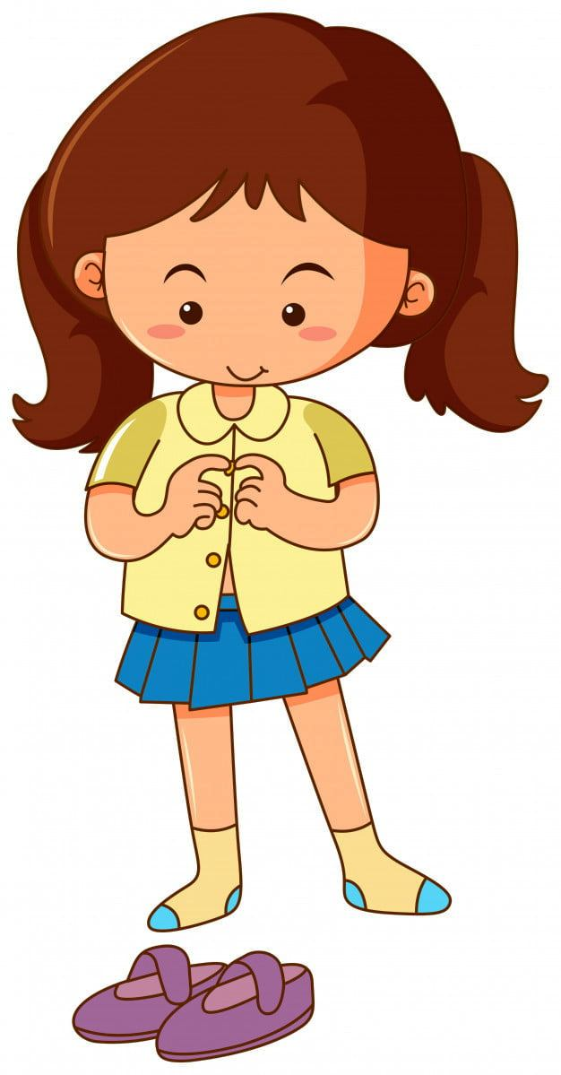
- поощряйте любые детские проявления самостоятельности, даже самые неуклюжие;
- ни в коем случае не критикуйте ребенка, только хвалите;
- не оставляйте ребенка без присмотра, даже если он научится самостоятельно выполнять ту или иную гигиеническую процедуру.
Не надейтесь на то, что ребенок научится всему и сразу.
В трехлетнем возрасте он умоет лицо только при условии, что взрослый будет стоять «над душой».
В четыре года - сделает то же самое, если вы напомните, что умываться и чистить зубы необходимо каждому человеку. Кроме этого, ребенок непременно будет ждать, что вы похвалите его за правильность выполнения действия.
Стремление заслужить похвалу является именно тем стимулом, побуждающим ребенка дошкольного возраста к самостоятельному уходу за собой. И только потом, когда вы сформируете у ребенка осознание того, что за каждым действием стоит правило, когда он усвоит определенную норму, тогда уже самостоятельно отправится в ванную, ведь почувствует потребность быть опрятным, поддерживать тело в чистоте.

Поэтому для формирования у ребенка любых устойчивых культурно-гигиенических навыков понадобятся не только длительное время и ваше терпение, но и поддержка у ребенка положительных эмоций от самостоятельного выполнения тех или иных гигиенических процедур. Ну и, конечно, родители - будьте хорошим примером для своего ребенка!

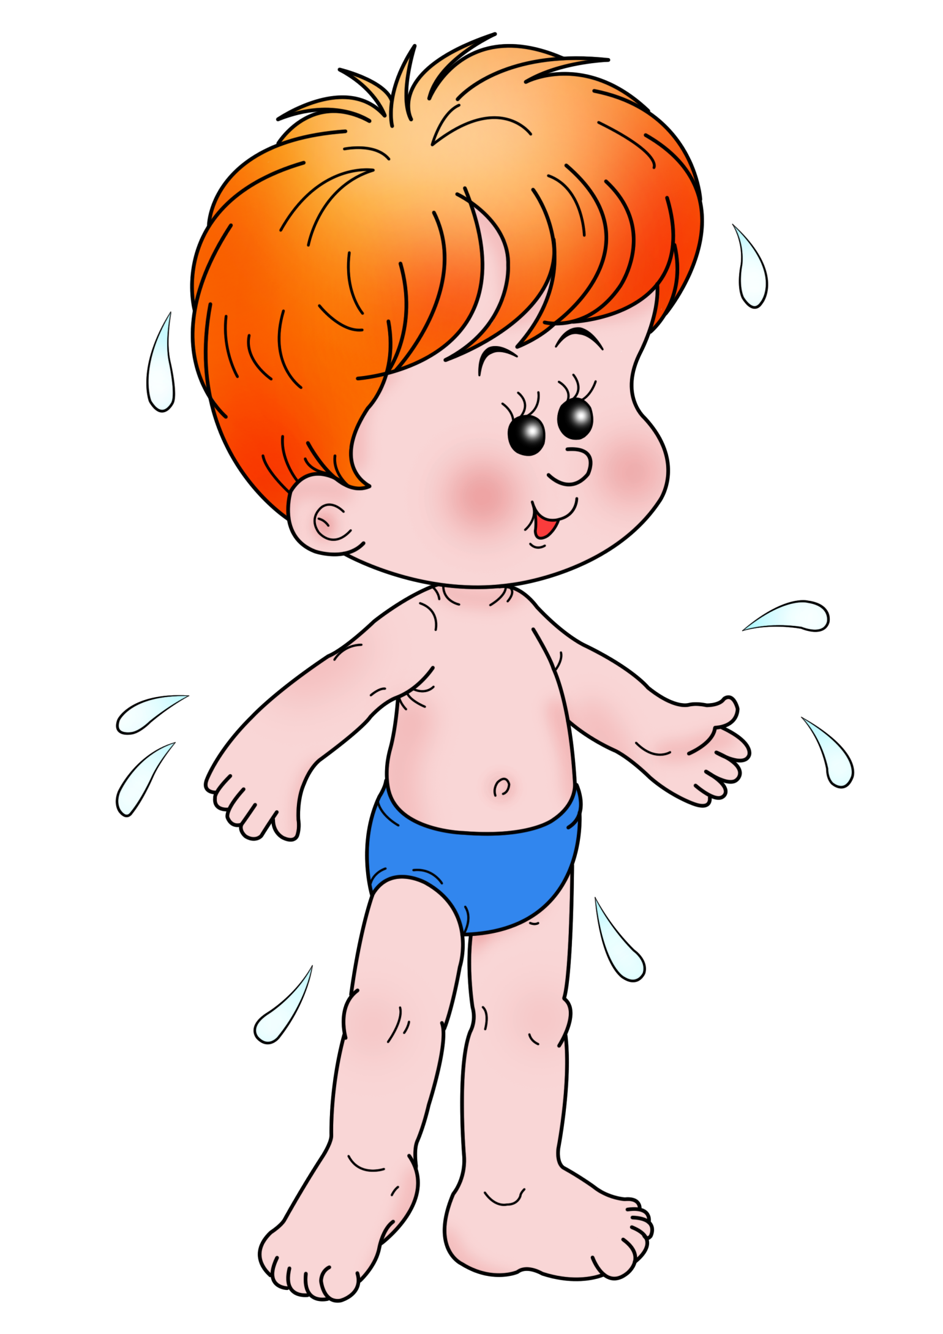
ЗАКАЛИВАЙТЕ РЕБЁНКА.
О. Даль считал, что закаливать человека – это «приучать его ко всем лишениям, нуждам, непогоде, воспитывать в суровости».
Г. Н. Сперанский, рассматривал закаливание как воспитание в организме способности быстро и правильно приспосабливаться к меняющимся внешним условиям.
Любое совершенствование – это длительная тренировка. Следовательно, закаливание – это своеобразная тренировка защитных сил организма, подготовка.
Закаливание допустимо только при полном здоровье ребенка.
Принципы закаливания.
Перечислим основные принципы закаливания:
-закаливание нужно начинать в состоянии полного здоровья;
-интенсивность и длительность закаливающих процедур должны нарастать постепенно с учётом переносимости их ребёнком;
-эффект закаливания зависит от систематичности его проведения.
Нельзя сразу подвергать детей сильным воздействиям холодного воздуха или воды, приучать к ним следует постепенно, медленно и тем более осторожно, чем моложе и слабее ребенок.
Постепенность - одно из основных правил закаливания. Важность этого принципа определяется самой сущностью закаливания - постепенно приспосабливаться к необычным условиям. Резкое охлаждение, превышающее возможности организма противостоять такому неблагоприятному фактору не только не принесет пользы, а, наоборот, вызовет заболевание, простуду. Привычка к холодовым воздействиям должна воспитываться последовательно. Целесообразнее начинать закаливающие процедуры в летнее время, когда температура воздуха более высокая, чем в другие сезоны и колебания температуры бывают менее резкими.
Систематичность проведения закаливающих процедур во все сезоны года. Естественной реакцией организма на холод является максимальное сужение, а затем максимальное расширение сосудов для того, чтобы усилить кровоток и согреть организм. Но через некоторое время это приводит к еще более сильному переохлаждению. Путем же регулярного закаливания можно выработать условно рефлекторное сужение сосудов до оптимального размера, предотвращающее охлаждение организма.
Проводить закаливающие процедуры надо с учетом индивидуальных особенностей ребенка и его возраста. Этот принцип говорит о том, что прежде, чем начинать закаливание, необходимо тщательно изучить физическое и психическое развитие каждого ребёнка, собрать данные от специалистов и родителей. При этом большое значение имеет состояние здоровья, общее физическое развитие, тип нервной системы, самочувствие и настроение в данное время. При выборе мер закаливания необходим совет врача. Нужно внимательно присматриваться к тому, как ребенок переносит охлаждение, как действует на него жара. Здесь может иметь значение и возраст, и недавно перенесенное заболевание, и состояние нервной системы. Дети, очень чувствительные к охлаждению, нуждаются в особом подходе, в большей постепенности мер закаливания.
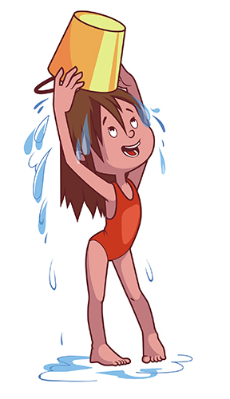
Дети делятся на 3 группы (I группа – дети здоровые, ранее закаливаемые. II группа – дети здоровые, впервые приступающие к закаливающим процедурам или дети, имеющие функциональные отклонения в состоянии здоровья. III группа – дети с хроническими заболеваниями или дети, вернувшиеся в дошк ольное учреждение после длительного заболевания). Для каждой группы детей подбираются соответствующий комплекс закаливающих процедур. По мере закаливания дети переходят из одной группы в другую.
Последовательность. Первоначально рекомендуются воздушные ванны, затем, по мере привыкания, следует переход к водным процедурам и солнечным ваннам. К обливанию можно переходить после того, как дети привыкнут к обтиранию, а купание в водоёмах после привыкания к обливанию и т. д.
Комплексность. Специальные закаливающие процедуры лишь тогда дают нужные результаты, когда они сочетаются с другими мероприятиями в повседневной жизни ребёнка, направленными на укрепление здоровья (это прогулки, утренняя гимнастика, проветривание помещений, физкультурные занятия и т. д.) и если они проводятся комплексно. Так, например, воздушные ванны хорошо сочетаются с активными физическими упражнениями, а солнечные ванны можно соединить с водными процедурами и т. д. Проведение закаливающих процедур при положительном настроении ребенка.
Средства и методы закаливания.
Методы закаливания неспециальные - подразумевает создание соответствующих условий. Это, прежде всего, обеспечение чистого свежего воздуха, соответствие одежды, температура воздуха. Температурный режим, чистота воздуха в помещениях достигается сквозным проветриванием. Это очень важный приём закаливания, так как в помещениях (дома и в д/с) дети находятся от 75% до 90% времени суток, поэтому температура помещений сильно влияет на формирование устойчивости к холоду. Недостаток температурного режима помещения в том, что от относительно постоянен, пределы колебаний температуры невелики. Для того, чтобы он приносит закаливающее воздействие, необходимо сделать его «пульсирующим», то есть применять сквозное проветривание до 5 раз в день.
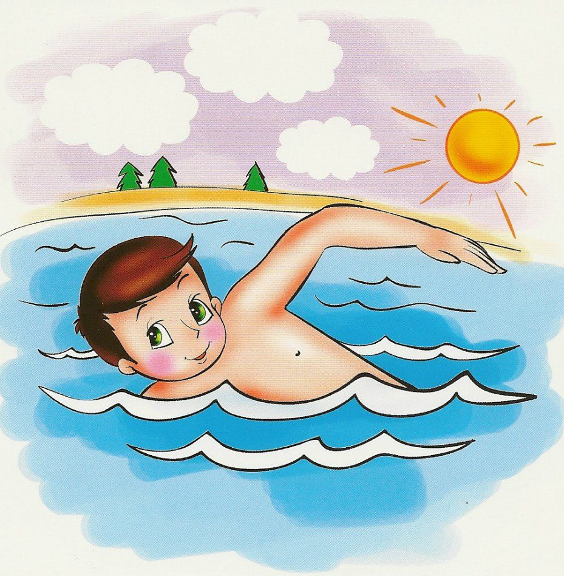
Методы закаливания специальные – группа закаливающих процедур, осуществляемых с учётом всех принципов закаливания. Подбор их проводится исходя из конкретных условий дошкольного учреждения и в соответствии с сезоном года. Наиболее эффективным будет такой подбор специальных занятий и закаливающих процедур, при котором они равномерно распределены в режиме дня каждой возрастной группы д/сада и продолжают выполняться родителями дома.
Специальным - видом закаливания является и гимнастика, которая воспитывает в человеке умение владеть своим телом, своими движениями. Гимнастика укрепляет организм, способствует улучшению дыхания, кровообращения и даже пищеварения. Когда встанет вопрос о переходе от закаливания к систематическим занятиям физкультурой, то необходимо будет обратиться за советом к врачу и методисту по физкультуре, они помогут учесть слабые и сильные стороны физического развития вашего ребенка и предложат ему самый подходящий вид спорта.
Лучшими средствами закаливания являются естественные силы природы: воздух, вода, солнечные лучи. Сочетание с физическими упражнениями эффективность закаливающих воздействий повышается.
Наиболее распространенная и доступная форма закаливания – использование свежего воздуха. Воздух действует на организм своей температурой, содержанием влаги, движением частиц. Воздушные закаливающие процедуры входят в обычный режим дня:
-воздушные ванны при переодевании ребёнка и во время утренней гимнастики;
-сон в хорошо проветренной спальне с доступом свежего воздуха (открытые фрамуги, форточки) ;
-поддержание оптимального температурного режима в помещении (температура +18. 20°С) ;
-ежедневные прогулки на свежем воздухе по 3-4 часа на свежем воздухе в любую погоду тренируют терморегуляторный механизм ребёнка, адаптируют его к колебаниям температуры, влажности, движению воздуха.
Прогулки на свежем воздухе отлично закаливают детей. Бояться, что ребенок может во время прогулки простудиться, не следует. Надо только приучить его гулять в любую погоду, ежедневно бывать на свежем воздухе. Одежда для прогулки в холодное время года должна быть достаточно теплой и легкой, чтобы не стеснять движений. Не забывайте брать с собой на улицу игрушки, лопатки, саночки и т. п., чтобы малыш двигался, бегал.
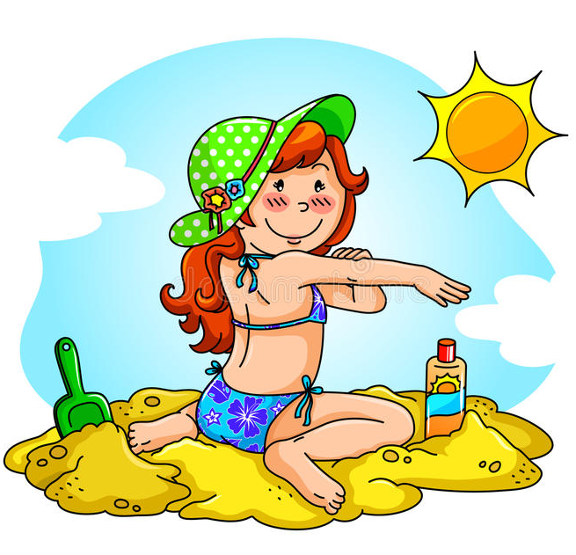
Время прогулок должно быть постоянным и соблюдать его необходимо точно. Лучше всего совершать прогулки между завтраком и обедом. Воздушные ванны проводить лучше через час после еды. Для детей 3-7 лет воздушные ванны в сочетании с движениями начинать весной и летом. Для детей других возрастных групп воздушные ванны летом нужно проводить на улице в теневых местах. При этом можно предложить ребенку какое-то интересное занятие. Кроме того, важно приучить детей спать в местах с постоянным доступом воздуха на улице, веранде или хотя бы при открытом окне или форточке.
К закаливающим факторам относятся также действие солнечных лучей. Солнце влияет на рост и развитие живых организмов, его считают источником всего живого. Солнечный свет укрепляет деятельность центральной нервной системы, оживляет обмен веществ, повышает сопротивляемость. В солнечном спектре имеются ультрафиолетовые лучи, под влиянием которых в коже образуется витамин Д (противорахитический). Однако к солнечным процедурам нужно относиться очень осторожно, так как после продолжительного пребывания на солнце у детей появляется слабость, раздражительность.
Результаты закаливания во многом зависят от того, как ребёнок относится к этим процедурам. Важно, чтобы закаливающие процедуры вызывали положительные эмоции у детей.
Закаляйтесь и будьте здоровы!

